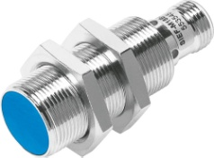***Induktiver Näherungsschalter***

**Einleitung**

Ein induktiver Näherungsschalter *[= inductive proximity sensor]* ist ein Sensor, der berührungslos **metallische (elektrisch leitfähige) Objekte** erfasst. Das heisst, ohne direkten Kontakt zu dem zu detektierenden Objekt wird am Ausgang ein binäres Signal („Objekt erkannt/nicht erkannt“) zur Verfügung gestellt.

Lernziele

Am Ende dieser Lernsequenz …

* … sind Sie vertrauter mit dem induktiven Näherungsschalter.
* … können Sie mit Hilfe des Reduktionsfaktors entsprechende Berechnungen ausführen.

**Aufgaben**

1. Ergänzen Sie die Bedeutungen im Symbol des induktiven Näherungsschalters:

Berührungslos arbeitend

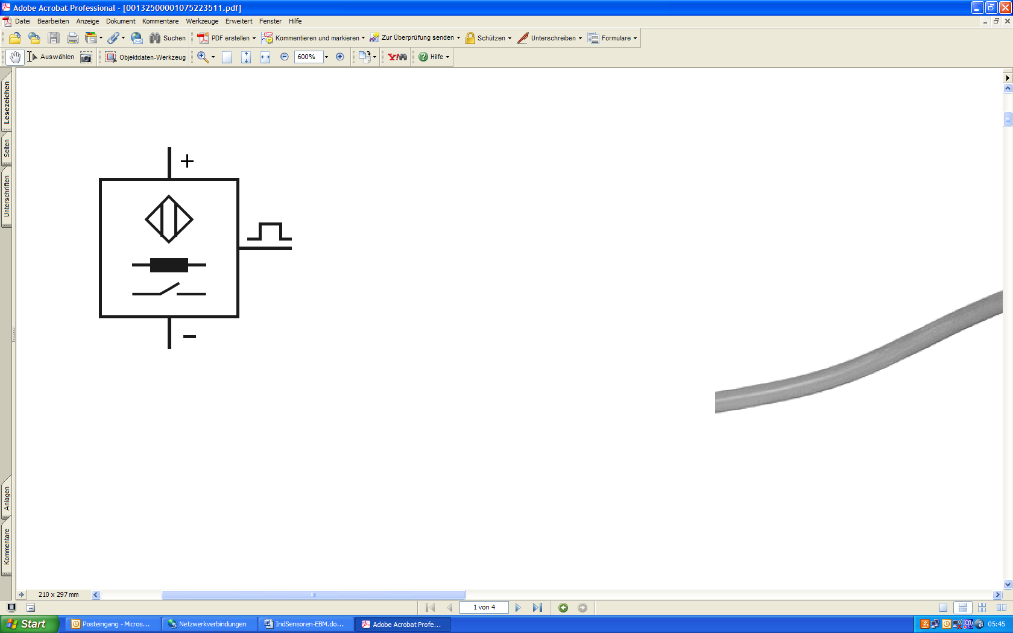

Induktiv

Schaltausgang (Binär)

Schliesser

1. Welches **Anschlussschema** für eine Signallampe passt zum induktiven Näherungsschalter gemäss Datenblatt?

_

x



B1

P1

+ 24 VDC

0 V



B1

P1

+ 24 VDC

0 V

1. Wie lautet die „Faustformel“, welche den Zusammenhang zwischen **Schaltabstand** und **Sensordurchmesser** beschreibt? Lesen Sie im „Fachbuch Mechatronik“ nach!

Max erreichbarer Schaltabstand entspricht halbem Sensordurchmesser (S493 Fachkundebuch)

1. Ergänzen Sie folgende Tabelle mit Hilfe der Datenblätter und der Versuchsvorführung durch die Lehrperson:

|  |  |  |  |
| --- | --- | --- | --- |
| Sensortyp | Bauform | Nennschaltabstand  in mm (Datenblatt) | Nennschaltabstand  in mm (gemessen) |
| Näherungsschalter induktiv | M12 | 4 | 4 |
| Näherungsschalter induktiv | M18 | 7 | 6.7 |

Welche Erkenntnisse ziehen Sie aus dem Lehrerversuch?

Die Tendenz entspricht der Theorie, je grösser der Sensordurchmesser umso grösser der Schaltabstand, allerdings stimmt die Faustformel nur näherungsweise. Mit dem Durchmesser in der Faustformel ist der Durchmesser des Tastkopfes gemein.



1. **Reduktionsfaktor** *[=reduction factor]*

Ergänzen Sie die folgende Tabelle mit den Reduktionsfaktoren für die verschiedenen Metalle und berechnen Sie die Schaltabstände.

Lesen Sie im „Fachbuch Mechatronik“ nach!

*Hinweis: Bei diesem Versuch wird ausschliesslich der induktiven Näherungsschalter* ***Bauform M18*** *verwendet!*

|  |  |  |  |
| --- | --- | --- | --- |
| Material | Reduktionsfaktor | Schaltabstand in mm (berechnet) | Schaltabstand in mm (gemessen) |
| Stahl St 37 | 1,0 | Wert gemäss Datenblatt: 7 | 6.7 |
| Messing | 0,25 – 0,55 | 1,75-3,85 | 3,6 |
| Aluminium | 0,2 – 0,5 | 1,4-3,5 | 2,9 |
| Kupfer | 0,15 – 0,45 | 1.05-3,15 | 2,4 |

Welche Erkenntnisse ziehen Sie aus dem Lehrerversuch?

Die Messergebnissebefindet sich im erwarteten Bereich